Μελομακάρονα
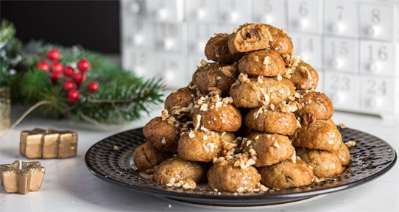
ΥΛΙΚΑ
- 400 γρ. χυμός πορτοκαλιού
- 530 γρ. ηλιέλαιο ή ελαιόλαδο
- 50 γρ. βούτυρο αγελάδος, λιωμένο (δίνει ωραίο άρωμα)
- 30 γρ. άχνη ζάχαρη
- 1/2 κ.γ. μαγειρική σόδα
- 1/4 κ.γ. κανέλα
- 1/5 κ.γ. γαρίφαλο
- 1 πορτοκάλι, το ξύσμα του
- 1200 γρ. αλεύρι για όλες τις χρήσεις
- 1/2 κιλό καρύδια χοντροκομμένα για το σερβίρισμα
- μέλι για το μέλωμα

Σιρόπι
- 500 γρ. νερό
- 700 γρ. ζάχαρη
- 1 πορτοκάλι κομμένο στα 2
- 2 ξυλάκια κανέλας
- 100 γρ. μέλι
Σιρόπι
Σε μια κατσαρόλα βάζουμε το νερό, τη ζάχαρη, το πορτοκάλι και τα ξυλάκια κανέλας. Βάζουμε στη φωτιά, αφήνουμε να βράσει για 1 λεπτό (από όταν αρχίσει ο βρασμός) και αποσύρουμε. Ρίχνουμε το μέλι και το αφήνουμε να κρυώσει.
Μελομακάρονα
Σ’ ένα βαθύ σκεύος ρίχνουμε όλα τα υγρά και το βούτυρο. Προσθέτουμε την άχνη, τη σόδα και όλα τα μυρωδικά μαζί. Ανακατεύουμε με το χέρι πολύ καλά και προσθέτουμε το αλεύρι. Συνεχίζουμε απαλά το ανακάτεμα με το χέρι από το κέντρο προς τα έξω έτσι ώστε να μην «κορδώσει» η ζύμη (δεν χρειάζεται πολύ ανακάτεμα για να μη σφίξει).
Πλάθουμε τα μελομακάρονα σε μικρά οβάλ σχήματα και περνάμε τη μια επιφάνειά τους σε τρίφτη ή σε σήτα για να αποκτήσει σαγρέ όψη. Τα τοποθετούμε σε μία λαδόκολλα και ψήνουμε σε προθερμασμένο φούρνο στους 180°C για 30 λεπτά περίπου, έως ότου πάρουν σκούρο χρυσαφί χρώμα. Μόλις βγουν από το φούρνο τα ρίχνουμε ζεστά στο κρύο σιρόπι. Με μια κουτάλα τα γυρίζουμε για 1 λεπτό περίπου. Τα βγάζουμε και τα αφήνουμε σε σήτα να στραγγίξουν.
Σε μια πιατέλα βάζουμε λίγο μέλι και χοντροκομμένο καρύδι. Τοποθετούμε μια στρώση από τα μελομακάρονα και επαναλαμβάνουμε την ίδια διαδικασία αρκετές φορές.
TIP
- Μην ζυμώσετε πολύ ώρα το μελομακάρονο γιατί «κοδράρει».
- Το μελομακάρονο πρέπει να είναι πάντα ζεστό και το σιρόπι κρύο, όταν σιροπιάζουμε. Όταν συνεχίζουμε αυτή τη διαδικασία, το σιρόπι αρχίζει να ζεσταίνεται, οπότε πρέπει να το κρυώνουμε βάζοντάς το στην κατάψυξη. Ακόμα καλύτερα είναι να το έχουμε μοιράσει σε 2-3 κατσαρόλες, για να μπορούμε να τα χρησιμοποιούμε εναλλάξ.
- Το σιροπιασμένο μελομακάρονο έχει την ιδιότητα να απορροφά την υγρασία από το περιβάλλον και να μαλακώνει ή αντιθέτως να ξεραίνεται σε ένα ξηρό περιβάλλον. Γι αυτό το λόγο πρέπει να διατηρείται σε κάποιο σκεύος που κλείνει ή προστατευμένο με μεμβράνη.
- Εάν θέλουμε να γεμίσουμε τα μελομακάρονα με καρύδια, τοποθετούμε κατά το πλάσιμο ένα καρύδι στο κάτω μέρος της ζύμης και την κλείνουμε.
- Μπορούμε να αρωματίσουμε τα μελομακάρονα με μαστίχα προσθέτοντας στο παραπάνω σιρόπι 300-400 ml λικέρ μαστίχας.

Πελίν - Αϊλήν

